EK-1

Okulun Adı | Reşat Turhan Ortaokulu
Projenin Adı | Back to Our Future
Koordinatör Kurum | Almanya
Destekleyen kurum (Ulusal Ajans veya AB Komisyonu) | Ulusal Ajans
Ortak(lar) | İtalya, İspanya, İskoçya, Almanya, Avusturya, Romanya, Yunanistan, Estonya, Polonya, Belarus(ortağın ortağı)
Projenin Süresi | 2 Yıl
Projenin Hedefleri | Geleceğimize geri dönüş projesinde özellikle de öğrenciler ve tüm okul personelinin bakış açısı göz önünde bulundurularak yaşamımız için gerekli olan fakat önemini kaybeden unsurların keşfedilmesinin sağlanması amaçlanmaktadır. Ayrıca sağlıklı ve aktif bir yaşam için gerekli unsurların tespit edilmesi, öğrencilerin beceri düzeylerinin geliştirilmesi, öğrenme öğretme ve deneyim paylaşımı süreçlerinin tasarlanması, katılımcıların birbirilerini yakından tanıyıp kültürlerini ve dillerini tanıması da amaçlanıyor
Hedef Grup(lar) | Okulumuz öğrencileri, öğretmenleri, velileri ve okul çevresi
Beklenen Sonuçlar | Hedefe yönelik farkındalık yaratma, bilinç oluşturma
Temel Faaliyetler | Toplam 4 adet workshop ve 4 adet öğretmen toplantısı
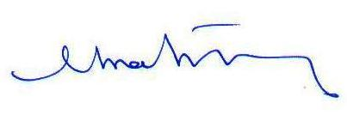
İbrahim ERGEN
Müdür

